Министерство образования Республики Беларусь
Учреждение образования
БЕЛОРУССКИЙ ГОСУДАРСТВЕННЫЙ УНИВЕРСИТЕТ
ИНФОРМАТИКИ И РАДИОЭЛЕКТРОНИКИ

Факультет компьютерных систем и сетей

Кафедра электронных вычислительных машин

Дисциплина: Структурная и функциональная организация вычислительных машин

ОТЧЕТ ПО ЛАБОРАТОРНОЙ РАБОТЕ
на тему
«Арибитраж шин»

Выполнил  студент гр. 250541 |  | Власов Р.Е.
Проверил  доцент, к.т.н. каф. ЭВМ |  | А.А. Воронов

Минск 2026

СОДЕРЖАНИЕ
1 Цель работы 3
2 Исходные данные к работе 4
3 Теоретические сведения 5
4 Выполнение работы 6
5 Вывод 10

1 Цель работы
Целью лабораторной работы является разработка, описание, функциональная проверка и синтез устройства «Арбитраж шин» для индивидуального варианта микро-ЭВМ. Работа выполняется так, чтобы разработанный узел мог быть использован как самостоятельный проект Quartus и как часть последующей общей структуры процессора.
В ходе выполнения необходимо определить назначение входных и выходных сигналов, разработать алгоритм функционирования устройства, подготовить его структурное описание, подготовить проект Quartus II 9.1, выполнить моделирование и подтвердить правильность работы контрольными наборами.

Этап | Содержание работы
1 | Изучить индивидуальный вариант и выделить параметры устройства.
2 | Разработать структурную схему, определить входные и выходные сигналы.
3 | Описать функциональные блоки в виде структурного описания и собрать верхний уровень проекта.
4 | Подготовить проект Quartus II 9.1 и проверить корректность синтеза.
5 | Разработать тестовая модель, выполнить моделирование и сравнить результат с ожидаемым.

2 Исходные данные к работе
Лабораторная работа выполняется в среде Quartus II 9.1. Разрядность основных трактов данных принята равной 16 бит, что соответствует принятому варианту курсового проекта.
Верхний уровень проекта оформлен так, чтобы внешние линии имели развернутые имена. По ним сразу определяется назначение команды, операндов, флагов, линий памяти и диагностических сигналов, что упрощает чтение схемы и проверку временных диаграмм.
Параметр | Значение
Способ арбитража | Централизованный
Тип подключения запросов | Параллельные независимые линии REQ
Правило обслуживания | Фиксированный временной квант
Количество ведущих устройств | 4
Разрядность шины данных | 16 бит
Прием данных ведомым | Синхронный, по признаку занятости шины

3 Теоретические сведения
Арбитраж шин необходим, когда несколько ведущих устройств могут обращаться к одному общему ресурсу. Если разрешить одновременную передачу, на общей шине возникнет конфликт: разные источники будут формировать разные значения. Поэтому вводится арбитр, который в каждый момент времени выдает разрешение только одному ведущему.
В централизованной схеме все линии запросов поступают в один блок арбитража, а арбитр формирует линии предоставления GNT. Параллельное подключение означает, что запросы всех ведущих видны одновременно, и арбитр может принять решение без последовательного опроса внешних устройств.
В данном варианте используется фиксированный временной квант. Арбитр циклически перебирает слоты 0, 1, 2 и 3. Каждый слот длится заданное число тактов. Если в текущем слоте соответствующий ведущий выставил запрос, ему выдается grant; если запроса нет, шина остается свободной до следующего слота.
Такой алгоритм прост для аппаратной реализации и легко проверяется: одновременно активным может быть только один grant, а каждый активный ведущий получает возможность передачи в своем временном слоте.
Понятие | Назначение в разрабатываемом устройстве
REQ | Линия запроса шины от ведущего устройства.
GNT | Линия разрешения передачи, выдаваемая арбитром одному ведущему.
Slot | Номер текущего временного окна обслуживания.
Quantum | Длительность одного слота в тактах.
BUSY | Признак занятости общей шины, используемый ведомым устройством как строб приема.

4 Выполнение работы
4.1 Структура разрабатываемого устройства
Структура проекта выбрана модульной: каждый функциональный узел вынесен в отдельный блок, а верхний модуль соединяет эти узлы сигналами данных и управления. Такой способ удобен для проверки, так как отдельные блоки можно независимо анализировать и проверять моделированием.
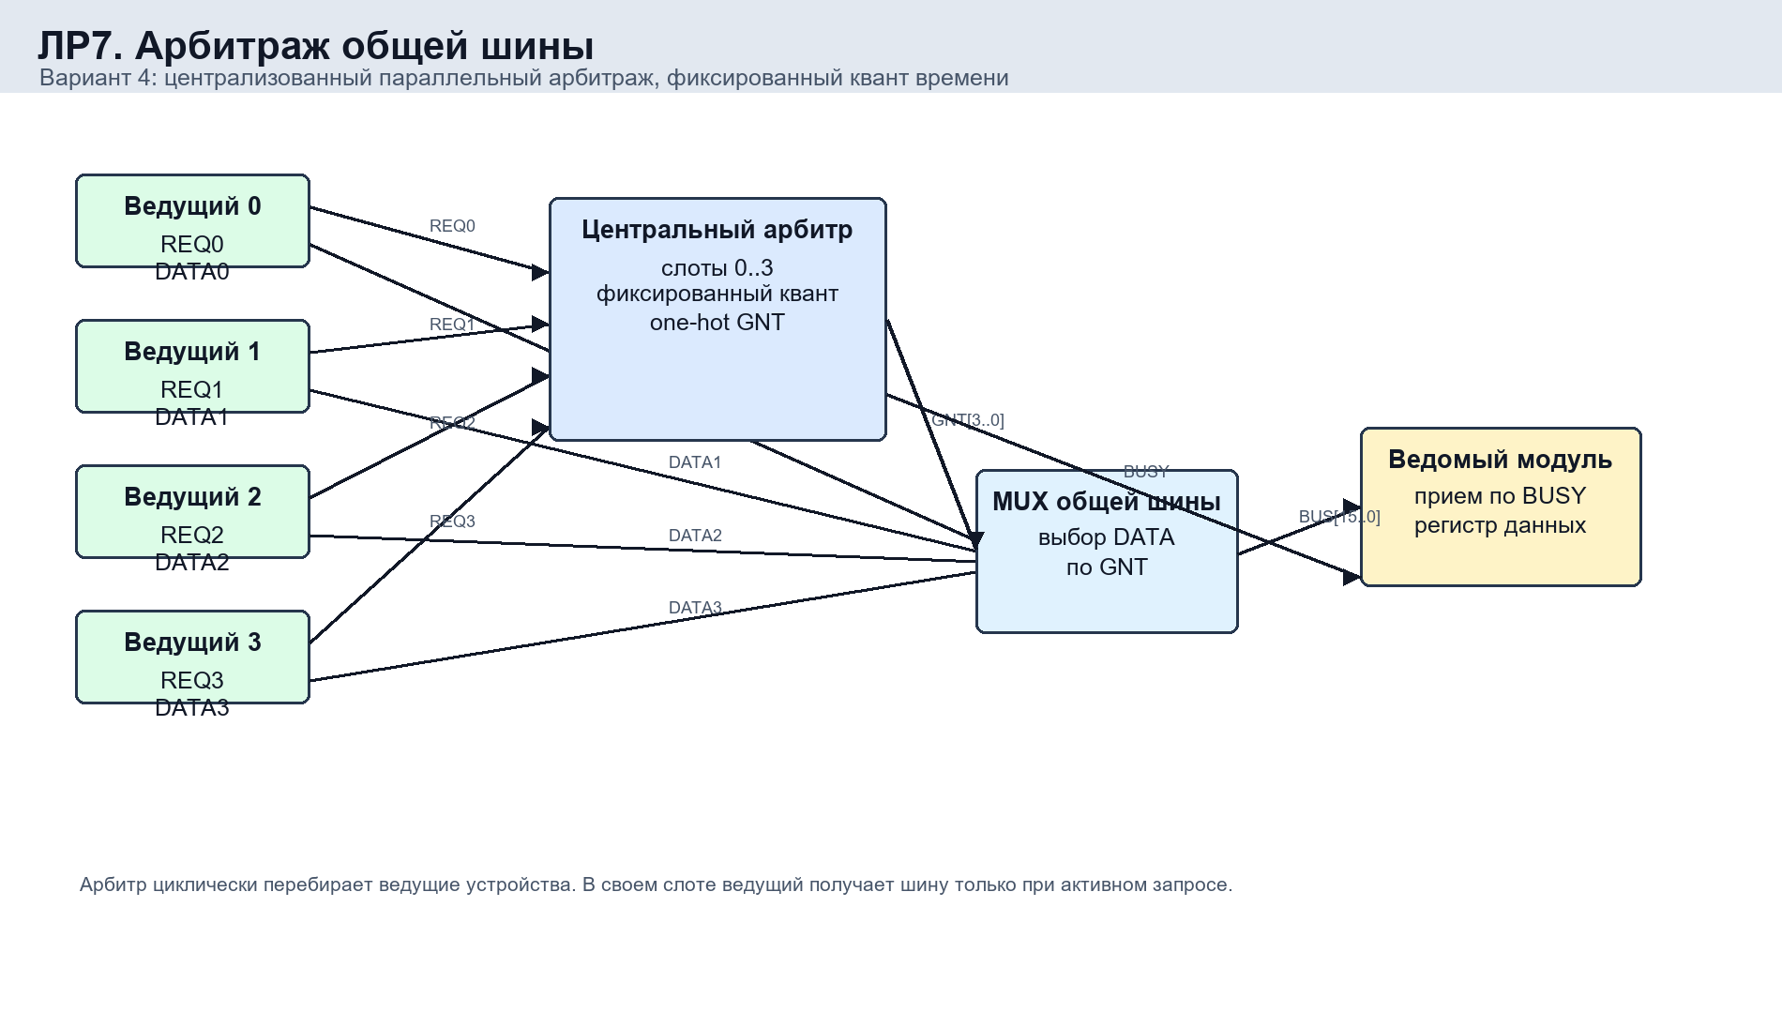
Рисунок 4.1 - Структура устройства «Арбитраж шин»
4.2 Входные и выходные сигналы
В таблице приведены основные точки наблюдения верхнего уровня. Эти же имена используются на схемах и временных диаграммах при проверке работы устройства.
Сигнал | Направление | Разрядность | Назначение
clock_i | in | 1 | Тактовый сигнал арбитра, ведущих и ведомого устройства.
reset_i | in | 1 | Сброс счетчиков, слота и признаков обслуживания.
master_bus_request_lines_o | out | 4 | Линии запросов четырех ведущих устройств.
arbiter_bus_grant_lines_o | out | 4 | Линии разрешения шины; код one-hot.
shared_data_bus_to_slave_o | out | 16 | Общая шина данных после мультиплексора.
slave_latched_data_from_bus_o | out | 16 | Данные, зафиксированные ведомым устройством.
slave_data_valid_strobe_o | out | 1 | Признак приема данных ведомым.
current_time_quantum_slot_o | out | 2 | Номер текущего временного слота арбитра.
master_was_serviced_debug_o | out | 4 | Диагностические признаки того, что каждый ведущий получил шину.

4.3 Алгоритм работы
Алгоритм работы устройства задает последовательность преобразования входных сигналов в выходные и определяет условия перехода между режимами. Для синхронных блоков изменение регистров выполняется по фронту тактового сигнала, для комбинационных блоков результат формируется после изменения входов.
Шаг | Действие | Результат
1 | После reset слот устанавливается в 0, счетчик кванта сбрасывается. | Арбитр начинает обслуживание с ведущего 0.
2 | Каждый ведущий независимо формирует REQ в заданном интервале тактов. | На вход арбитра поступает вектор запросов req_i[3..0].
3 | Арбитр проверяет запрос текущего слота. | Если req(slot)=1, формируется единственный grant(slot)=1.
4 | Мультиплексор выбирает данные ведущего, которому выдан grant. | На общей шине появляется слово 1111h, 2222h, 3333h или 4444h.
5 | Ведомое устройство фиксирует шину при активном busy. | slave_data_o хранит последнее принятое слово, valid показывает факт приема.
6 | После завершения кванта счетчик переходит к следующему слоту. | Порядок обслуживания повторяется циклически 0 -> 1 -> 2 -> 3.

4.4 Реализация функциональных блоков
Ведущие устройства в лабораторной модели имеют разные моменты появления запроса и разные постоянные слова данных. Это сделано для того, чтобы на временной диаграмме было видно, какой ведущий получил шину и какое слово передано ведомому.
Арбитр содержит регистр slot_r и счетчик quantum_r. Комбинационная часть формирует grant_s только для текущего слота. Если в этом слоте запроса нет, grant остается нулевым; арбитр не переключается на другого ведущего внутри того же кванта, потому что по заданию используется фиксированный временной квант.
Общая шина реализована мультиплексором по вектору grant. Поскольку grant имеет one-hot-форму, на выход может быть передано слово только одного ведущего. Ведомое устройство синхронно запоминает значение общей шины, когда busy равен единице.
Блок проекта | Назначение
Ведущее устройство | Формирование запроса, слова данных и признака обслуживания.
Центральный арбитр | Выбор ведущего по фиксированному временному кванту.
Мультиплексор общей шины | Передача слова выбранного ведущего на общую шину.
Ведомое устройство | Синхронный прием данных по сигналу занятости шины.
Верхний уровень системы | Соединение ведущих, арбитра, мультиплексора и ведомого.
Тестовая модель | Проверка one-hot grant, соответствия REQ/GNT и передачи данных.

Файл проекта Quartus: lab7_bus_arbiter/quartus/lab7_bus_arbiter.qpf. После открытия проекта необходимо выполнить Processing -> Start Compilation и проверить схемное представление верхнего уровня устройства.
4.5 Функциональное моделирование
Функциональная проверка выполнена testbench-моделью. В testbench подаются контрольные наборы, соответствующие рабочим и граничным режимам устройства. Проверка результата выполняется операторами assert, поэтому ошибка в данных, флагах или протоколе приводит к останову моделирования.
Проверка | Условие | Ожидаемый результат
One-hot | Все такты моделирования | Активен не более один бит GNT
REQ/GNT | grant формируется только в активном слоте | GNT не появляется без соответствующего REQ
Квант | QUANTUM_CYCLES=2 | slot повторяется два такта и затем увеличивается
Передача данных | grant0..grant3 | На шине появляются 1111h, 2222h, 3333h, 4444h
Обслуживание | Длительное моделирование | Каждый ведущий получает шину хотя бы один раз

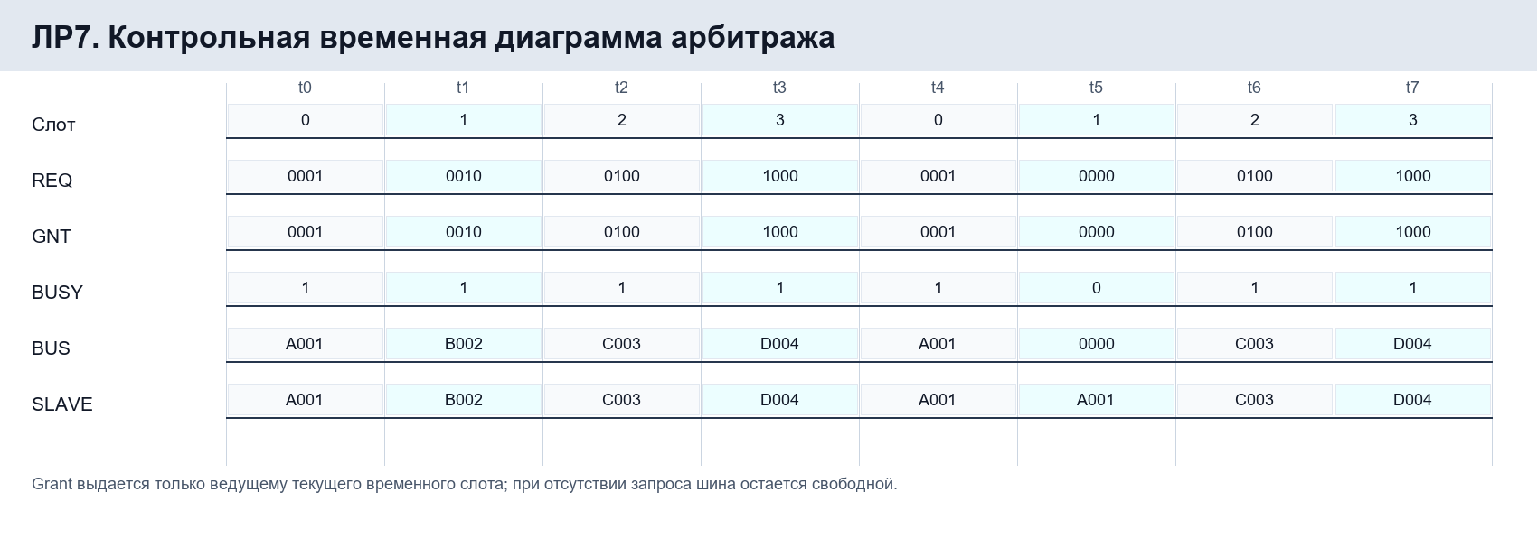
Рисунок 4.2 - Контрольная временная диаграмма для ЛР7
4.6 Результаты синтеза
Компиляция проекта выполняется в Quartus II 9.1. Описание устройства не использует вручную размещенные вентильные примитивы, поэтому схема синтезируется средствами Quartus на выбранную элементную базу. Основные показатели компиляции приведены в таблице.
Показатель | Значение
Combinational ALUTs | 34
Dedicated logic registers | 19
Pins | 49
Block memory bits | 0
Результат компиляции | Full compilation: 0 errors

5 Вывод
В ходе лабораторной работы разработана схема централизованного параллельного арбитража общей шины. Реализован фиксированный временной квант, четыре ведущих устройства, мультиплексор общей шины и синхронное ведомое устройство.
Моделирование подтвердило отсутствие конфликтов на шине: в каждый момент времени активен не более один grant, данные на общей шине соответствуют выбранному ведущему, а каждый ведущий получает обслуживание в своем временном слоте. Проект синтезируется в Quartus и пригоден для дальнейшей интеграции с подсистемой памяти микро-ЭВМ.

